КОНКУРСНЫЕ ЗАДАНИЯ

для проведения III Республиканской олимпиады профессионального мастерства обучающихся по специальностям
среднего профессионального образования

профильное направление
УГС 21.00.00 Прикладная геология, горное дело, нефтегазовое дело и геодезия

Специальности:
21.02.04 Землеустройство
21.02.05 Земельно-имущественные отношения

(Рекомендовано цикловой комиссией земельных специальностей
ГБПОУ РС (Я) «Якутский сельскохозяйственный техникум»,
протокол №7 от 14.03.2023г.)

г. Якутск
2023 г.
Теоретическое задание

Теоретическое задание представляет собой тестовое задание из 40 вопросов.
Максимальное время для выполнения тестового задания – 1 час (астрономический);

Задание «Тестирование»

Инструкция выполнения задания:
1. Пройдите инструктаж по технике безопасности при работе на персональном компьютере.
2. На рабочем столе персонального компьютера откройте папку «Республиканская олимпиада профессионального мастерства обучающихся по УГС 21.00.00 Прикладная геология, горное дело, нефтегазовое дело и геодезия».
3. Откройте папку «Тест».
4. Внимательно прочитайте вопросы, а также предлагаемые варианты ответов.
5. Ответы на вопросы записывайте в бланк ответов. Не забудьте проставить на листе ответов шифр, под которым Вы участвуете в олимпиаде.
6. В вопросах с выбором ответа выберите нужный вариант и запишите соответствующую букву. В вопросах с открытой формой ответов запишите ответ словами. В вопросах на установление соответствия ответ запишите в формате цифра-буква (А, В, С ит.д.). В вопросах на установление последовательности ответ запишите в форматепоследовательности букв (А, В, С и т.д.).
7. Отвечать на вопросы можно в любом порядке.
8. После окончания работы над заданием сообщите о завершении работы членамжюри.
9. Обращаем Ваше внимание, что во время выполнения задания ЗАПРЕЩЕНОиспользовать мобильные телефоны и нарушать тишину (разговаривать, отвлекать других участников, совещаться и т.д.). Участники, нарушившие данные правила будут удалены безправа продолжения работы над заданием.
Материально-техническое оснащение:
1. Персональный компьютер

Задание «Тестирование»

- Главная цель предприятия в условиях рыночной экономики:
- работа с кадрами
- получение прибыли
- модернизация
- рост объема производства

- Закончите предложение:
Служба, имеющая приоритет перед другими видами государственной службы, осуществляющаяся на воинских должностях в армии и на флоте____________.
- Поставить линии связи между соответствующими парами объектов.

- Сеченье рельефа | - Вертикальный разрез
- Площадь дороги | - Горизонталь
- Вертикальный круг | - Расстояние от уровенной поверхности до центра объектива
- Профиль местности | - Гора, яма, седловина
- Рельеф местности | - Длина, ширина
- Горизонт прибора | - Высотная привязка
- Репер | - Лимб, алидада

- Земельное законодательство России находится в ведении …
- Российской Федерации
- субъектов Российской Федерации
- Российской Федерации и субъектов Российской Федерации
- органов местного самоуправления

- Вставьте пропущенное слово
Отношение длины линии на карте к горизонтальной проекции этой линии на местности, называется____________.

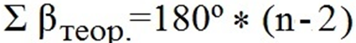
6.Что вычислить по данной формуле?
Тип: Одиночный выбор
- Сумма углов разомкнутого теодолитного хода
- Сумма углов замкнутого теодолитного хода
- Невязка разомкнутого теодолитного хода
- Невязка замкнутого теодолитного хода

- Установите последовательность по мере возрастания

Тип: Порядок
- Мегабайт
- Килобайт
- Бит
- Байт
- Соотнесите понятия:
Тип: Соответствие
1.Раздел | - Выдел доли или долей из земельного участка, находящегося в долевой собственности с сохранение исходного земельного участка в измененных границах (измененный земельный участок)
2. Объединение | - Образование смежных земельных участков из других смежных земельных участков с прекращением исходных участков.
3. Перераспределение | - Образование одного земельного участка с прекращением исходных земельных участков
4. Выдел из земельных участков | - Образование нескольких земельных участков с прекращение исходного (делимого) земельного участка.Исключения: раздел ЗУ садового объединения, ЗУ в государственной собственности

- Закончите предложение:
Возмещение основных фондов путем включения части их стоимости в себестоимость продукции, называется_____________.

10. Выберите верную запись формулы для электронной таблицы:
- C3+4*D4
- =A2*A3-A4
- C3=C1+2*C2
- A5B5+23

11.Вопрос на соответствие
Тип: Соответствие
Соедините элементы попарно
- Линия электропередачи
- Кустарник
- Межевой знак
- Сенокос

12.Способ, когда площадь участка определена с помощью палетки, построенной в виде сетки квадратов на прозрачной основе, называется:
- аналитический
- графический
- механический
- квадратный

13.Соотнесите форматы
- Рисунок | - .ppt
- Документ | - .exe
- Программа | - .doc
- Презентация | - .jpeg
14.Функционируя, оборотные средства совершают непрерывный кругооборот, который разделяют на три фазы:
Установите последовательность этих трех фаз.
- Т - Д;
- Д – Т;
- Т - П - Т.

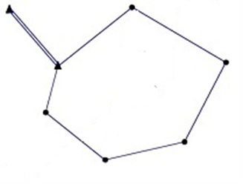
15.Какой ход представлен на рисунке?
- разомкнутый
- замкнутый
- диагональный
- прямой

16.Титул, предоставляющий наибольшее количество прав субъекту:
- собственность
- владение
- пользование
- аренда
- распоряжение

17.Установить последовательность приведения в рабочее положение теодолита
- Горизонтирование прибора
- Установка зрительной трубы для наблюдений
- Центрирование прибора над точкой.
18.Введите пропущенное слово
В электронной таблице область, определяемая пересечением столбца и
строки это - ____________.

19.По какой формуле вычисляется ∆Х?
- ∆Х=d*sin α
- ∆Х=d*cosα
- ∆Х=d*sin r
- ∆Х=d*cos r

20.Установить последовательность оформления плана
- Нанесение фоновых и условных топографических знаков
- Шрифтовое оформление (экспликация, масштаб, штамп)
- Компоновка
- Чертеж

21.Введите пропущенное слово
К__________ относится условные знаки, применяемые для дополнительной характеристики предметов (например: стрелки на реках, указывающие направление течения, знаки, обозначающие породу леса, и т.д.)
22.Какая наука занимается изучением методов составления, издания и использования карт?
- Высшая геодезия
- Топография
- Картография
23. Укажите соответствие (в виде взаимосвязи двух цифр) экономического термина и его определения:

1.Проиводительность труда | - Совокупность средств труда, функционирующих в неизменной натуральной форме в течение длительного времени и переносящих свою стоимость на готовый продукт частями
2.Основные фонды | - Денежные средства, авансированные в оборотные производственные фонды и фонды обращения
3. Оборотные средства | - Важнейший экономический показатель, характеризующий эффективность затрат труда в материальном производстве как отдельного работника, так и коллектива предприятия в целом

24. Дать краткий ответ
Какими винтами проводится юстировка?______________.

25. Правообладатель земельного участка … изменять категорию, отступать от целевого использования земель:
- вправе
- не вправе
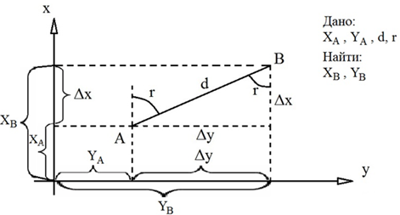
- по желанию

26. Что изображено на рисунке?
- прямая геодезическая задача
- обратная геодезическая задача
- вуравнивание
- приращение

27. Вставить пропущенные слова
При определении недоступного расстояния в треугольнике ____________и_______________.

28. Вопрос на соответствие
Соедините элементы попарно
- 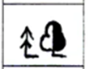 | - .Вырубленный лес
- 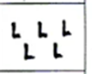 | - Смешанный лес
 | - Яма
 | - Колодец

29.Сопоставь соответствие военных событий с годом:
Тип: Соответствие
- Первая Мировая война | - 1979
- Вторая Мировая война | - 1914
- Афганская война | - 1812
- Отечественная война | - 1939

30. Геоинформационные системы предназначены для
- Сбора информационных данных
- Передачи географических данных
- Сбора географических данных

31.В какой последовательности выполняется составления плана по результатам теодолитной съемки
- Вычисление координат вершин теодолитных ходов.
- Обработка полевых журнала измерения горизонтальных углов и длин сторон
- Построение ситуационного плана участка местности.
- Привязка теодолитных ходов к пунктам опорной геодезической сети
32. Напишите определение

Система управления базами данных (СУБД)- это__________.

33. Укажите соответствие:
- По территориальному охвату | - картографические
- По уровню управления | - федеральные ГИС
- По функциональности | - полнофункциональные
- По предметной области | - глобальные ГИС

34.Установить последовательность:
- Добавить растр
- Открыть программу
- Создать план
35. При остановке кровотечения жгут накладывается на
  - 3-4 часа;
  - 1-2 часа;
  - 30мин -1 час;
  - 2-3 часа.

36. Последовательность классификаций должностей по возрастанию:
- Заместитель командира роты
- Командир отделения
- Начальник штаба
- Старшина роты
- Заместитель командира взвода

37. Вопрос на соответствие
Поставить линии связи между соответствующими парами объектов.
- Горизонтальный угол | - 0-90°
- Превышение | - Теодолит
- Микрометр | - Отсчет
- Масштаб | - 0-360°
- Румб | - Четкость изображения
- Азимут | - Нивелир
- Кремальера | - Топокарта

37. Определите самый крупный масштаб
А. 1:5 000 Б. 1:5 000 000 В. 1:50 000 Г. 1: 500

38. Объектом купли-продажи могут быть только участки, прошедшие …

- государственный кадастровый учет
- радиационный контроль
- проверку биолокационным способом
- юридическую проверку

39. Просека относится к землям:
- лесного фонда;
- населенных пунктов;
- сельскохозяйственного назначения.

40. Какое из указанных утверждений верно?
- Обязанность уплаты налога на землю ложится на собственника этой земли;
- Землепользователь может ухудшить плодородный слой почвы, если проводит работы на земельном участке;
- Обязанность сохранять межевые и геодезические знаки, установленные в соответствие с законом, сохраняется только за собственником земельного участка.

Профессиональное задание

Комплексные задания I уровня

Комплексные задания 1 уровня включают два вида заданий: «Перевод профессионального текста (сообщения)» и «Задание по организации работы коллектива».
Максимальное время для выполненияперевода профессионального текста, сообщения – 1 час (астрономический); решения задачи по организации работы коллектива - 1 час (академический).

Задание 1. Перевод профессионального текста (сообщения)

Время выполнения – 60 минут
Участнику необходимо решить 2 задачи:
1. Перевести текст с иностранного языка с использованием словаря и глоссария;
2. Ответить на вопросы по тексту.

Инструкция выполнения задания:
1. Пройдите инструктаж по технике безопасности при работе на персональном компьютере.
2. На рабочем столе персонального компьютера откройте папку «Республиканская олимпиада профессионального мастерства обучающихся по УГС 21.00.00 Прикладная геология, горное дело, нефтегазовое дело и геодезия».
3. Для выполнения задания создайте в папке документ Microsoft Word «Ответ для задания по английскому языку. Шифр участника…».
4. Приступите к выполнению задачи 1.
5. Для выполнения 1 задачи – перевода профессионального текста – обратите особое внимание на заголовок текста. Прочитайте весь текст до конца и постарайтесь понять его общее содержание.
6. Пользуйтесь словарем. Выделяйте незнакомые слова и определяйте, какой частью речи они являются. Прочитайте все значения слова, приведенные в словарной статье, и выберите наиболее подходящее. При работе со словарем используйте имеющиеся в нем приложения.
7. Наберите русский текст и отредактируйте перевод, освободив его от несвойственных языку словосочетаний и предложений.
8. Приступите к выполнению задачи 2.
9. Для выполнения задачи 2 внимательно прочитайте вопросы. При необходимости, переведите их, пользуясь словарем.
10. Письменно ответьте на вопросы.
11. После окончания работы над заданием сообщите о завершении работы членам жюри.
12. Обращаем Ваше внимание, что во время выполнения задания ЗАПРЕЩЕНО использовать мобильные телефоны и нарушать тишину (разговаривать, отвлекать других участников, совещаться и т.д.). Участники, нарушившие данные правила будут удалены без права продолжения работы над заданием.

Материально-техническое оснащение:
1. Персональный компьютер;
2. Офисный пакет приложений Microsoft Office;
3. Словарь;
4. Ручка
Результат работы:
Перевод текста, ответы на вопросы.
Задача 1. Переведите текст с английского языка на русский, используя англо-русский словарь:

The Individual and Society
It is obvious that any textbook on land use planning begins by posing the question, "What is land use planning about?" It is not a difficult problem to give a simple answer to this basic question. Land use planning or land surveying is a process of managing the use and development of land resources in a sustainable way. It is essentially a study of the methods in which land use planners apply their knowledge, skills and efforts to the gifts of nature in order to satisfy their needs and wants.
Effective land use planning is impossible without land information. Such information includes land resource capacity, land tenure, land ownership and land use.
Even in the prosperous, economically advanced countries there is an aspect of survival. Land helps people to survive. That's why lands are very important resources for men.
Some people have the abilities to sustain life without outside assistance. But a large percentage of the human race of the third world still lives in very small self-sufficient peasant communities. These people experience great poverty, but they provide on an individual basis, for their own survival. They have a degree of economic independence.
The inhabitants of cities are totally incapable of providing for themselves, directly, the means of survival. Here we can observe the opposite situation — a high level of living together with an extreme economic dependence. Such people depend upon the efforts and cooperation of many thousands of specialist workers, among them land use planners. Land use planning is concerned with land cadastre, land relations, land improvement, agriculture, soil sciences, law, geodesy, geography, computer science, etc. To solve these problems land use planners must be not only qualified but profoundly educated specialists.

Задача 2.Answer the following questions:

1. What is a land use survey?
2. What does land information include?
3. What is land use planning concerned with?
Задание 2. Задание по решению производственных ситуаций

Время выполнения – 60 минут
Участнику необходимо решить 3 задачи.

Инструкция выполнения задания:
1. Для выполнения задач, внимательно прочитайте условия. Произведитенеобходимые расчеты, используя «Калькулятор». Запишите развернутый ответ.
2. После окончания работы над заданием сообщите о завершении работы членамжюри.
3. Обращаем Ваше внимание, что во время выполнения задания ЗАПРЕЩЕНОиспользовать мобильные телефоны и нарушать тишину (разговаривать, отвлекать другихучастников, совещаться и т.д.). Участники, нарушившие данные правила будут удалены безправа продолжения работы над заданием.

Материально-техническое оснащение:
1. Калькулятор.

Задача 1. Ковалев получил в наследство дом и земельный участок, но в собственность не оформлял земельный участок предоставлен его отцу в 1989 г. Нужно ли Ковалеву делать межевания и должен ли он платить налоги? Ответ обоснуйте.

Задача 2. Рассчитайте заработную плату рабочего по сдельно-премиальной системе оплаты труда, если за отчетный месяц работник сдал нарядов на 87 ед. продукции. Действующая расценка равна 350 рублей. Норма выработки в месяц составляет 80 штук, а при перевыполнении расценка увеличивается на 50%.

Задача 3.
- Расшифроватьуказанныетопографическиезнаки:отАдоИ.
- Описатьпятьфрагментовкарты,ограниченныхпрямоугольникамикрасногоцвета.
- ОпределитьпокартепрямоугольныекоординатыточекотАдоИигеографическиекоординатыточекотАдоД.
- ПостроитьпрофильрельефамеждуточкамиАиБиопределитьвзаимнуювидимостьточекАиБ,ËиЕ.
- Составитькарточкуазимутов: Е→З;З→Ë;Ë→Е.
- НарисоватьперспективноеизображениеландшафтасточкиАввыделенномсекторе.
- Изготовитьмакетучасткаместности,ограниченноготочкамиК,Л,М,Н.

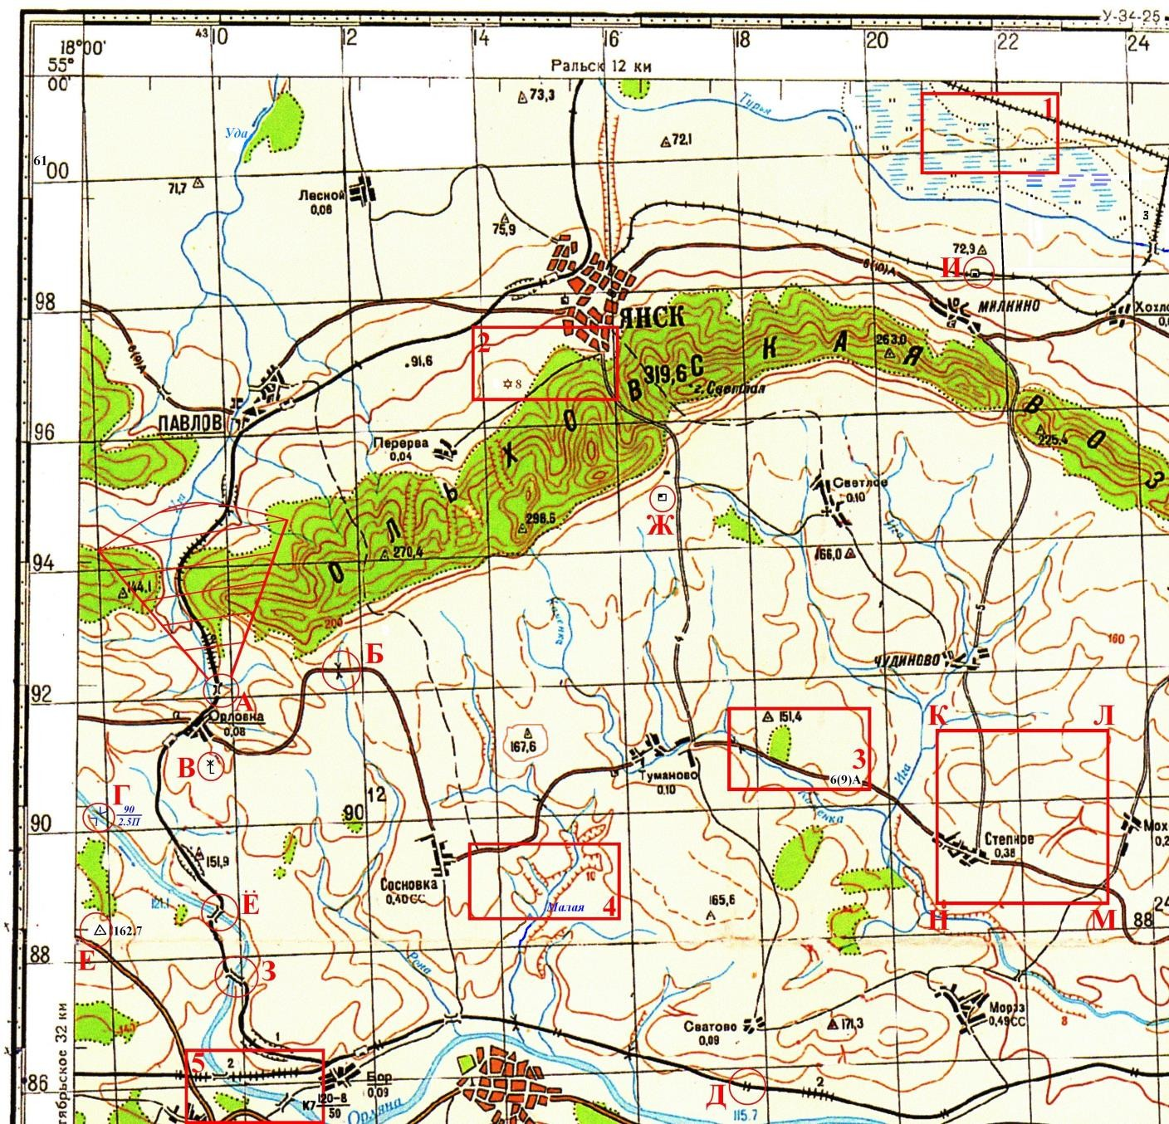

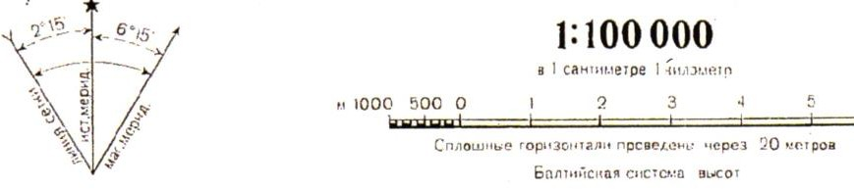
Склонениена1988г.восточное6°15'.Среднеесближениемеридиановзападное2°15'.Приприкладывании буссоли (компаса) квертикальным линиям координатной сеткисреднееотклонениемагнитнойстрелки восточное8°31'. Годовое изменение склонения восточное0°02'.Поправка в дирекционный угол припереходекмагнитномуазимутуминус8°30'.
Комплексные задания 2 уровня
Инвариантная часть

Время работы: 2 часа.
Материально-техническое оснащение:
    - ГИС Панорама «Создание растровой карты»
    - Компьютер

Задание 1 «Создание растровой карты»
Инструкция выполнения задания:
1. Создать папку на Рабочем столе с названием вашего ФИО и аббревиатуры СПО.
2. Зайти в Яндекс.Карты. Слой карты поменять на спутниковый.
3. В поисковике внести координаты62.135751, 129.792290
4. Сделайте снимок экрана с высоты 40 метров так, чтобы выделенный диапазон попадал в снимок. Перед тем как сделать снимок экрана, закройте панель поиска, чтобы убрать выделение.
5. Сохраните снимок в Вашей папке из п.1., обрезав края.

Задание 2.«Создание цифрового плана местности на ГИС Панорама»
Инструкция выполнения задания:
1. Открыть программу ГИС Панорама;
2. В программе ГИС Панорама создать новый план:
2.1. Файл -> создать план
2.2. В строке «Имя файла» - написать свои Фамилия И.О., СПО - сохранить
2.3. В строке «Создание плана» -> Файл ресурсов -> map1000 - открыть
«Название карты» - Якутск__ (фамилия участника)
«Масштаб» - 1000- СОЗДАТЬ.
3. К новому плану добавьте растр:
3.1. Файл - Добавить растр
3.2. Поменять «Тип файлов» на - RSW, RST, BMP, PCX, TIFF, JPEG
3.3. Выбрать карту из Вашей папки – Ваш снимок с Яндекс.Карты.
4. Если растр оказался ВНЕ рамок плана, то:(если нет, то пропустите 4й пункт)
4.1 Задачи -> Редактор растра -> Выбрать «Привязка юго-западного угла растра» и поместить растр внутри рамки плана.
5. Используя команды меню «Редактор задач» по контуру с учетом ситуации местности построить цифровую версию карты:
5.1. Задачи -> Редактор задач
5.2. Первая «Создание объекта» - выбрать соответствующую локализацию - выбрать соответствующий слой - выбрать соответствующий объект из «Списка объектов»
5.3.Оцифруйте растр полностью.
6. По окончании работы сохраните план:
6.1. Файл -> «Сохранить»
6.2. Закрыть программу ГИС Панорама.

Вариативная часть
Задание «Топографическая съемка участка»

Время работы: 2 часа.
Материально-техническое оснащение:
- Комплект роботизированного тахеометра LeicaTS16
- Веха
- Отражатель круглый
- Штатив
- USB-носитель

Задача 1. Полевые работы.
Инструкция выполнения задания:
- Установить прибор в рабочее положение.
- Создание на роботизированном тахеометре проекта (под своим индивидуальным номером участника).
- Установка станции (твердые точки)
- Выполнение топографической съемки заданного участка местности с одной станции роботизированного тахеометра в программе «Съемка» с отрисовкой площадных объектов.
- Автоматизированное слежение за вехой с закрепленным на ней отражателем, с которым перемещается участник.
- Сохранение результатов топографической съемки на внешнем носителе.

Задача 2. Камеральные работы
Инструкция выполнения задания:
- В программе AutoCadсоздать новый проект (под своим индивидуальным номером участника).
- Импортировать в проект файл с электронного тахеометра (в формате txt).
- Проект выполнить в масштабе съемки 1:500.
- Ввести прямоугольные координаты.
- Создать план топографической съемки.
- Сохранить полученный результат.
- После окончания работы над заданием сообщите о завершении работы членам жюри.

